FONCTIONS POLYNOMES

(Partie 1)

I. Fonctions polynômes du second degré

Méthode : Étudier les variations d’une fonction polynôme du second degré

Soit la fonction *f* définie sur ℝ par .

1) Calculer la fonction dérivée de *f*.

2) Déterminer le signe de *f* ’ en fonction de *x*.

3) Dresser le tableau de variations de *f*.

Avant tout, il est utile de tracer la courbe représentative de la fonction *f* à l’aide de la calculatrice. Cela permettra de vérifier au fur et à mesure les résultats.

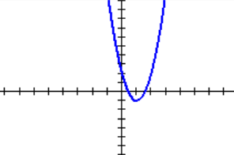

1) On a :.

Si 

Alors 

2) On commence par résoudre l’équation :

Soit : 

Donc  et .

On dresse alors le tableau de signe de *f* ’ :

|  |  |  |
| --- | --- | --- |
| *x* | 1 | |
|  | – | + |

3) On dresse alors le tableau de variations :

|  |  |  |
| --- | --- | --- |
| *x* | 1  Théorème :  - Si , alors *f* est croissante.  - Si , alors *f* est décroissante. | |
|  | – | + |
| *f* | -1 | |

En effet : .

La fonction *f* admet un minimum égal à -1 en .

II. Fonctions polynômes du troisième degré

Méthode : Étudier les variations d’une fonction polynôme du troisième degré

 **Vidéo** [**https://youtu.be/23_Ba3N0fu4**](https://youtu.be/23_Ba3N0fu4)

**EXEMPLE 1**

Soit la fonction *f* définie sur ℝ par .

1) Calculer la fonction dérivée de *f*.

2) Déterminer le signe de *f* ’ en fonction de *x*.

3) Dresser le tableau de variations de *f*.

On trace la courbe de la fonction *f* à l’aide de la calculatrice :

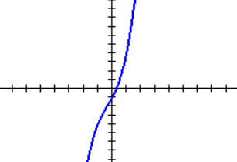

Si 

Alors 

1) On a :.

2) On commence par résoudre l’équation  :

Le discriminant du trinôme  est égal à Δ = 22 – 4 x 3 x 3 = -32

Δ < 0 donc l’équation  ne possède pas de solution.

Le coefficient de *x*2, égal à 3, est positif, donc la parabole est tournée dans le sens « cuvette ». La dérivée est donc positive pour tout *x*.

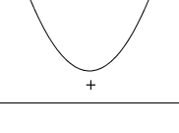

|  |  |
| --- | --- |
| *x* |  |
|  | + |

3) On dresse alors le tableau de variations :

|  |  |
| --- | --- |
| *x* |  |
|  | + |
| *f* |  |

**EXEMPLE 2**

Soit la fonction *f* définie sur ℝ par .

1) Calculer la fonction dérivée de *f*.

2) Déterminer le signe de *f* ’ en fonction de *x*.

3) Dresser le tableau de variations de *f*.

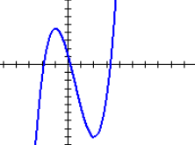

On trace courbe de la fonction *f* à l’aide de la calculatrice :

1) On a : .

2) On commence par résoudre l’équation  :

Le discriminant du trinôme  est égal à Δ = (-3)2 – 4 x 3 x (-6) = 81

L'équation possède deux solutions :  et 

Le coefficient de *x*2, égal à 3, est positif, donc la parabole est tournée dans le sens « cuvette ». La dérivée est donc positive à l’extérieur de ses racines -1 et 2.

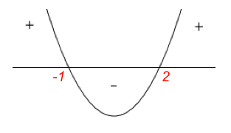

|  |  |  |  |
| --- | --- | --- | --- |
| *x* | -1 2 | | |
|  | + | – | + |

3) On en déduit le tableau de variations de *f* :

|  |  |  |  |
| --- | --- | --- | --- |
| *x* | -1 2 | | |
|  | + | – | + |
| *f* | 4,5    -9 | | |

En effet,  et 



Hors du cadre de la classe, aucune reproduction, même partielle, autres que celles prévues à l'article L 122-5 du code de la propriété intellectuelle, ne peut être faite de ce site sans l'autorisation expresse de l'auteur.

[*www.maths-et-tiques.fr/index.php/mentions-legales*](http://www.maths-et-tiques.fr/index.php/mentions-legales)